Comparator Example說明

簡介
Comparator模塊中含有四個獨立的模擬比較器，具有暫停、極性選擇、遲滯等功能，可用來比較兩個模擬電壓并基於它們的差值上提供一個輸出。本示例程序示範了HT66FM5240 Comparator的設置，分別從C1P、C2P、C3P、C1N輸入信號，使產生比較中斷并在中斷中用IO口輸出翻轉電平。

軟件示例說明

- 硬件資源介紹
HT66FM5240的比較器方框圖如下：
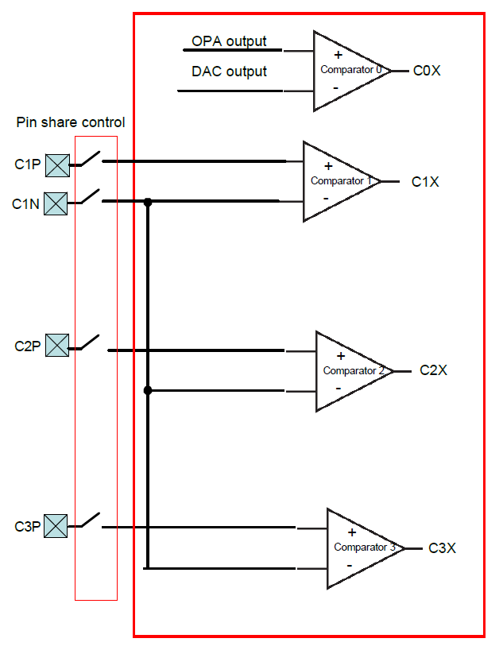

- 相關寄存器設置

- 寄存器設置
設置引腳複用功能，相關程序如下：
_pa3s1=0; //A引腳共用功能設置 PA3設為C1P口
_pa3s0=1;
_pa4s1=1; //A引腳共用功能設置 PA4設為C2P口
_pa4s0=0;
_pa5s1=1; //A引腳共用功能設置 PA5設為C3P口
_pa5s0=0;

_pb3s1=0; //B引腳共用功能設置 PB3設為C1N口
_pb3s0=1;

設置比較器的控制寄存器，相關程序如下：
_cpc=0xEE; //開啟比較器1、2、3，允許比較器1、2、3遲滯功能
//Bit 7 C3HYEN：比较器3 迟滞控制位
0：关闭
1：开启
//Bit 6 C2HYEN：比较器2 迟滞控制位
0：关闭
1：开启
//Bit 5 C1HYEN：比较器1 迟滞控制位
0：关闭
1：开启
//Bit 4 C0HYEN：比较器0 迟滞控制位
0：关闭
1：开启
此位为迟滞控制位。该位为1 时，比较器有一定量迟滞，具体见比较器电气特性表。滞后产生的正反馈将减少比较器门槛附近的伪开关效应的影响。

//Bit 3 C3EN：比较器3 开/ 关控制位
0：关闭
1：开启
//Bit 2 C2EN：比较器2 开/ 关控制位
0：关闭
1：开启
//Bit 1 C1EN：比较器1 开/ 关控制位
0：关闭
1：开启
//Bit 0 C0EN：比较器0 开/ 关控制位
0：关闭
1：开启

中斷源選擇與觸發設置，相關程序如下：
_integ0|=0x7F; //Hall中斷源選擇比較器輸出、雙邊沿中斷
//Bit 6 HSEL：HA/HB/HC 来源选择
0：H1/H2/H3
1：CMP1/CMP2/CMP3 输出
//Bit 5~4 INTCS1~INTCS0：FHC 中断边沿控制INTC
00：除能
01：上升沿
10：下降沿
11：双边沿
//Bit 3~2 INTBS1~INTBS0：FHB 中断边沿控制INTB
00：除能
01：上升沿
10：下降沿
11：双边沿
//Bit 1~0 INTAS1~INTAS0：FHA 中断边沿控制INTA
00：除能
01：上升沿
10：下降沿
11：双边沿

中斷開啟，相關位設置如下：
_hallf_mf0f=0; //清除Hall總中斷標誌
_halle_mf0e=1; //允許Hall總中斷

_halaf=0; //清除HA中斷標誌
_halbf=0; //清除HB中斷標誌
_halcf=0; //清除HC中斷標誌
_halae=1; //使能HA中斷
_halbe=1; //使能HB中斷
_halce=1; //使能HC中斷

2．實驗相關數據
根據1中的寄存器設置，在C1N腳輸入2.4V的穩定電壓信號、在C1P腳輸入由0V增到5V再減到0V的信號，產生比較中斷時用IO翻轉電平，實驗波形如下：
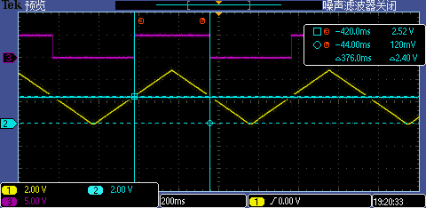
（1通道輸入到C1P的信號、2通道是輸入到C1N信號、3通道是輸出的IO翻轉信號）
由上圖可知，當C1P上的輸入電壓等于C1N上的輸入電壓時產生比較輸出產生中斷，IO輸出信號被翻轉。

- 示例S/W附件

結論
本示例簡單介紹了Comparator的相關設置，實現了兩個模擬信號的比較并基於它們的差值上提供一個輸出。

